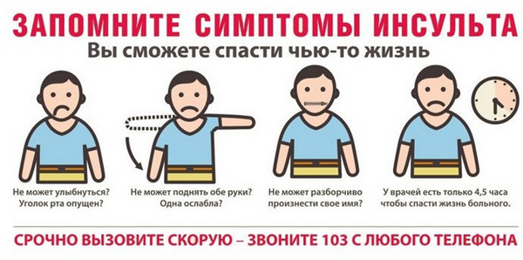

Уменьшение риска последующих инсультов
У человека, перенесшего инсульт, существует угроза рецидива. Однако можно уменьшить
риск повторного инсульта, изменив образ жизни, соблюдая диеты и постоянный прием лекарственных препаратов.
Очень важен постоянный контроль артериального давления.
Необходимо регулярно контролировать уровень глюкозы в крови у подопечных с сахарным диабетом.
Людям, которые перенесли инсульт, показано применение лекарственных препаратов, снижающих уровень холестерина в крови.
Основные методы реабилитации
- ЛФК- индивидуально подобраный комплекс упражнений с учетом особенностей заболевания.
- Массаж (курсами по 15-20 сеансов через 2-3 месяца.)
- Прогулки (ходьба). Сначала недолго, по 30 минут. Потом наращивать нагрузку и длительность.
- Логопедические занятие (если есть речевые нарушения)

Реабилитация после инсульта.

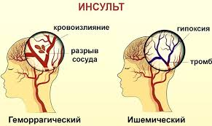

Выполнила: студентка группы 211 сестринского дела
Баснина Виктория Антоновна
Инсульт- это повреждение или отмирание клеток мозга вследствие нарушения кровообращения, возникающего в результате разрыва, сужения или тромбоза кровеносного сосуда.
Как инсульт влияет на человека?
Влияние инсульта на жизнедеятельность организма определяется тем, какая из областей мозга повреждена и за выполнение каких именно функций она отвечает.
В результате инсульта может быть нарушена нормальная работа следующих органов и систем:
- Прием и глотание пищи
- Движение и чувствительность
- Координация
- Способность регулировать мочеиспускание и дефекацию.
Возвращение домой
- Подготовьте высокую и твердую кровать с возможностью подхода с двух сторон
- Прикроватный столик и туалет должен быть со «здоровой» стороны. Столик размещают у изголовья, а туалет у ног.
- Позаботится о наличии специальных косметических средств по уходу за кожей и расходных гигиенических материалов.

